目的，功能與特色:

(Course)

目前北大新生選課清一色都用”北大選課大全” <https://docs.google.com/spreadsheets/d/1nAvwnmd-Dd0FiRDRX0RmFtdSzRFhlP2QzXZqhyY4Zl4/htmlview?pli=1&sle=true#>，或是fb”北大課程討論版”， <https://www.facebook.com/groups/261747870556021/>，資訊雜亂沒有統整，我們能統整所有有開的課程，讓所有課程一一條列分類，並擁有同學們的評分與心得。

(book)

上課完的二手書可以依照系籍分門別類，讓上完課的同學可以把不再用的上課用書po出來販售。

(gossip)

北大學生的留言版，可以討論東西或是問問題。

軟體使用環境:

Eclipse java EE (jre 1.8.0)

Appserv 8.6.0

Tomcat 8.0

環境安裝說明:

(1)tomcat 8.0

安裝完Eclipse後先裝好tomcat 8.0

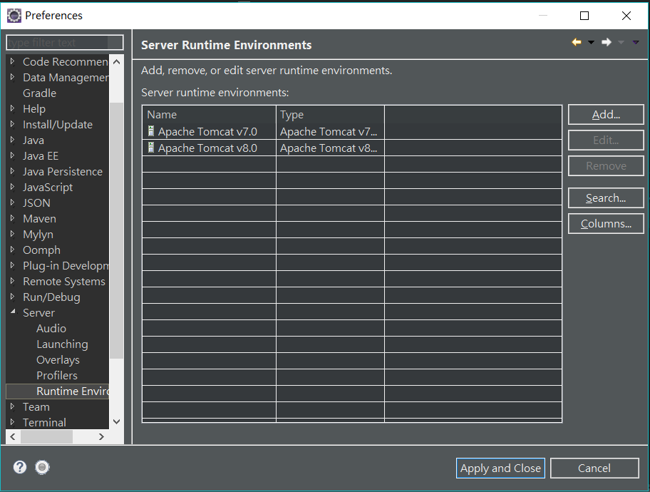

(2)Buildpath

改project的buildPath

Project上按右鍵，

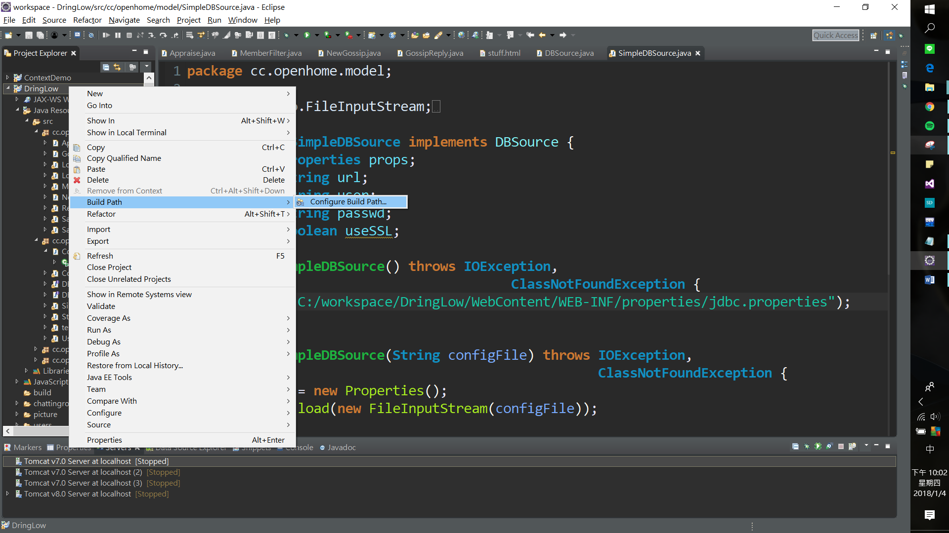

設定成如下所示

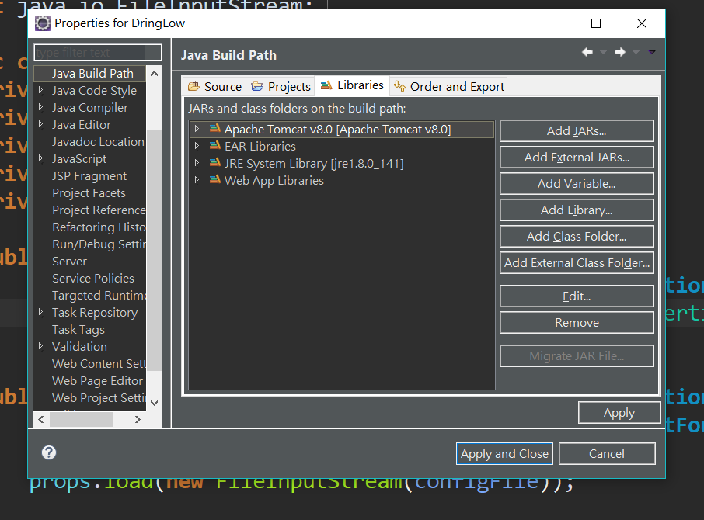

(3)連結到資料庫

進入src/cc/openhome/model/SimpleDBSource.java下，把反白的區域中”C:/workspace”改成現在電腦執行絕對路徑

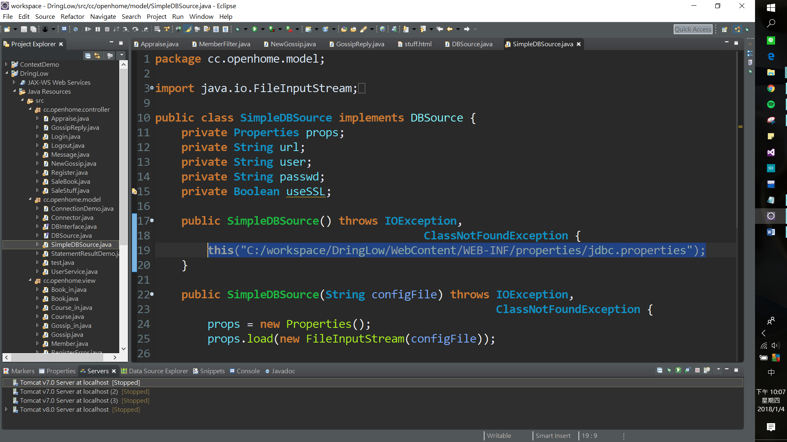

(4)AppServ 8.6.0

安裝好後，在瀏覽器輸入localhost，接著進入”phpMyAdmin Database Manager Version 4.6.6”

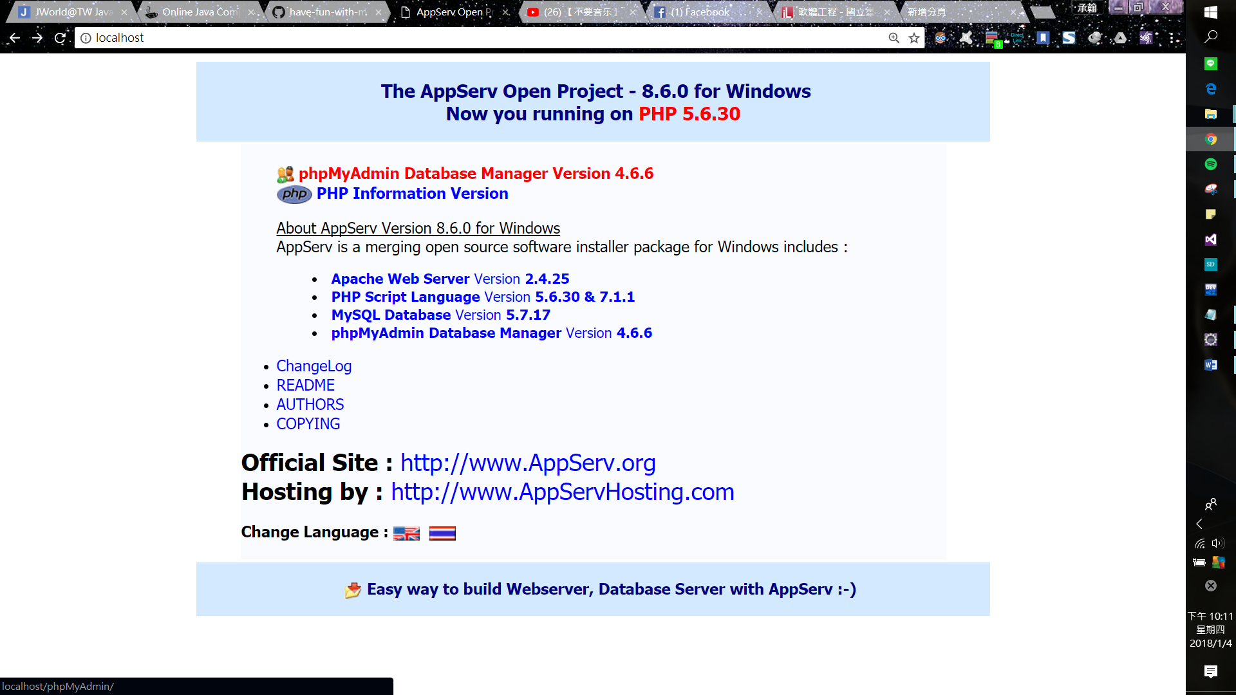

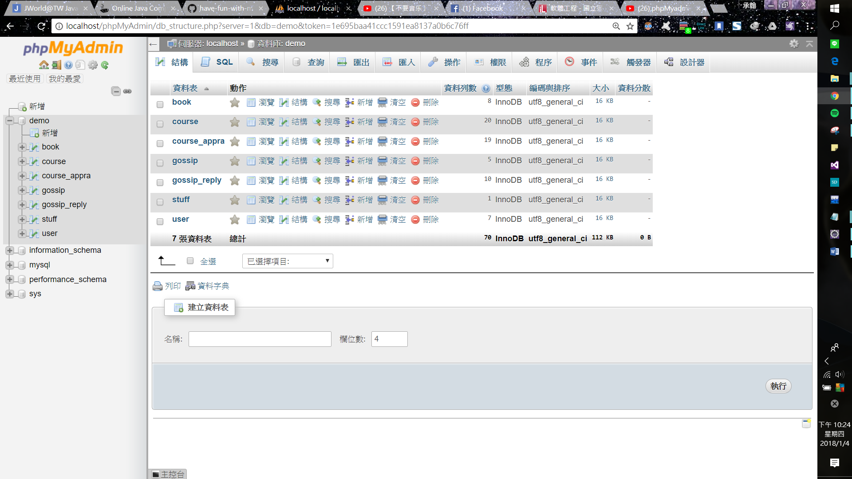

之後匯入我們的demo.sql，youtube教學:(<https://www.youtube.com/watch?v=KJuBCTvfR5o>)

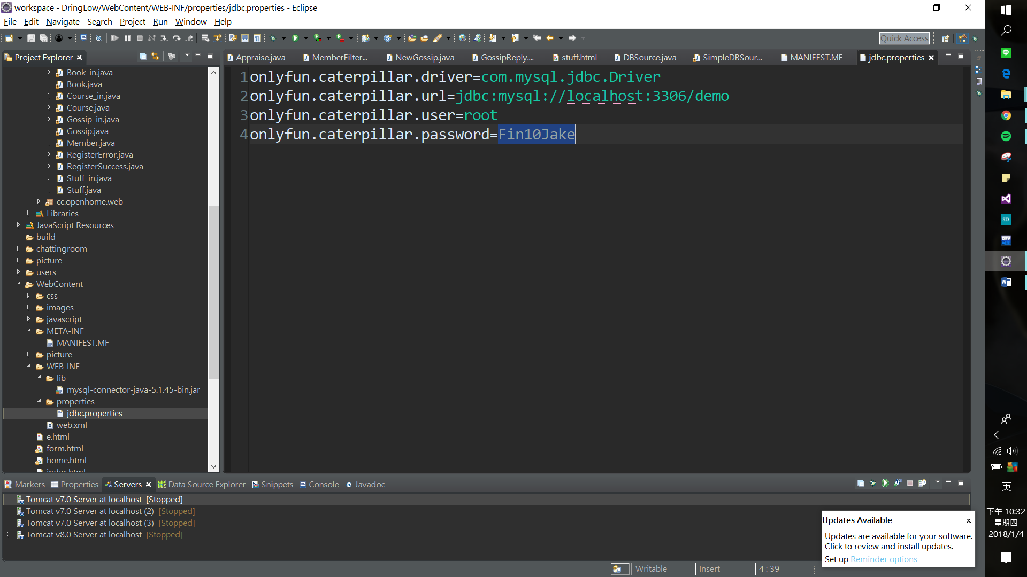

進到WebContent/WEB-INF/properties/jdbc.properties下把url&user&password改成你剛剛安裝appserv與匯入sql所設定的

(5)設定server.xml

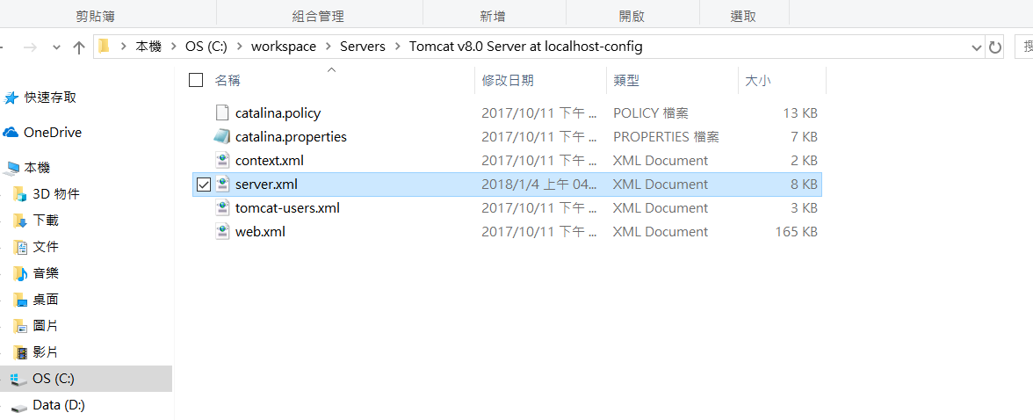

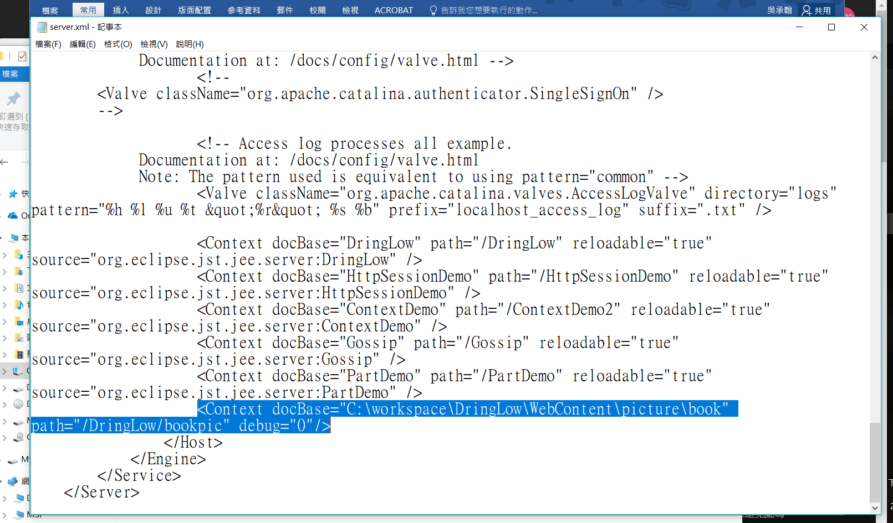

在Host元素下增新此一行，”C:\workspace”改成電腦project所在絕對路徑。

(5)編譯與執行

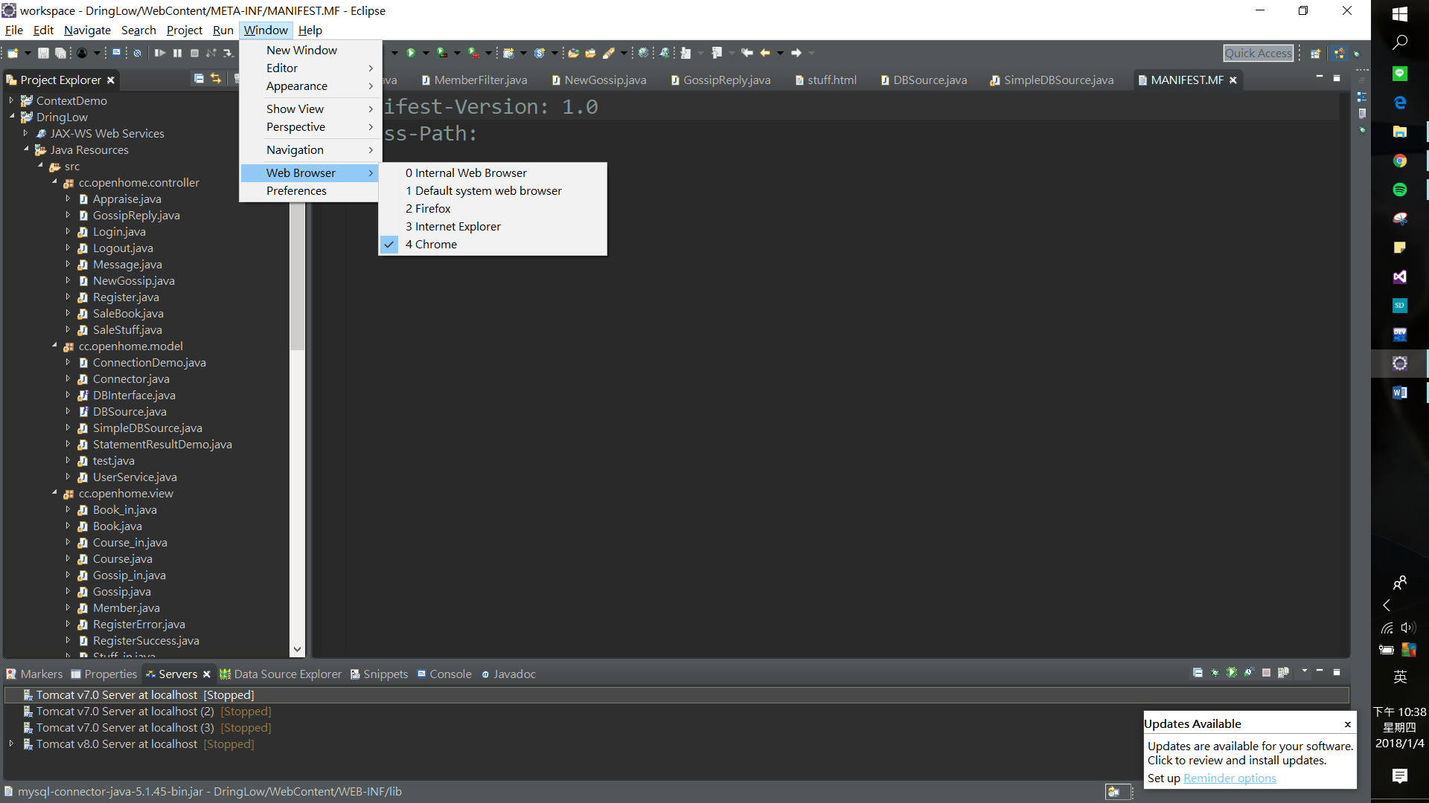

選擇想要執行的瀏覽器

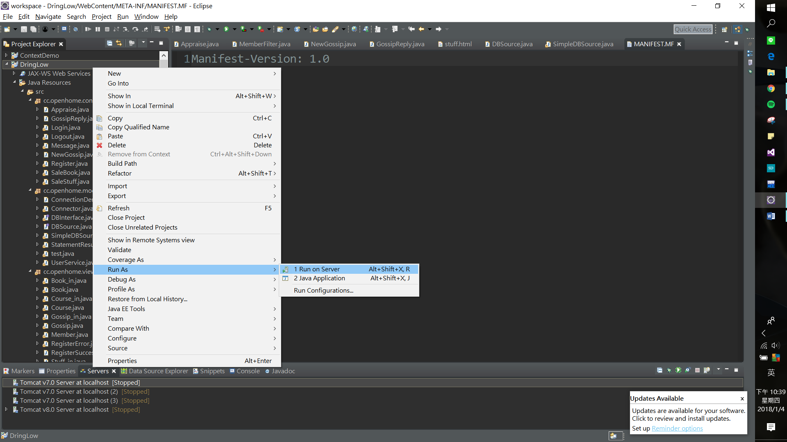

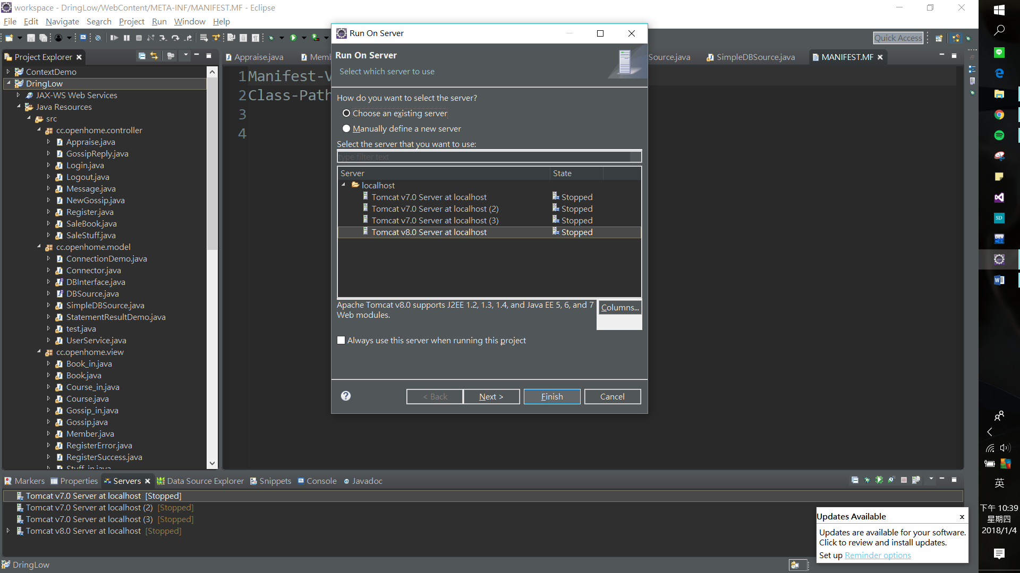

選之前安裝好的tomcat 8.0，按Finish執行

會跳出這個:

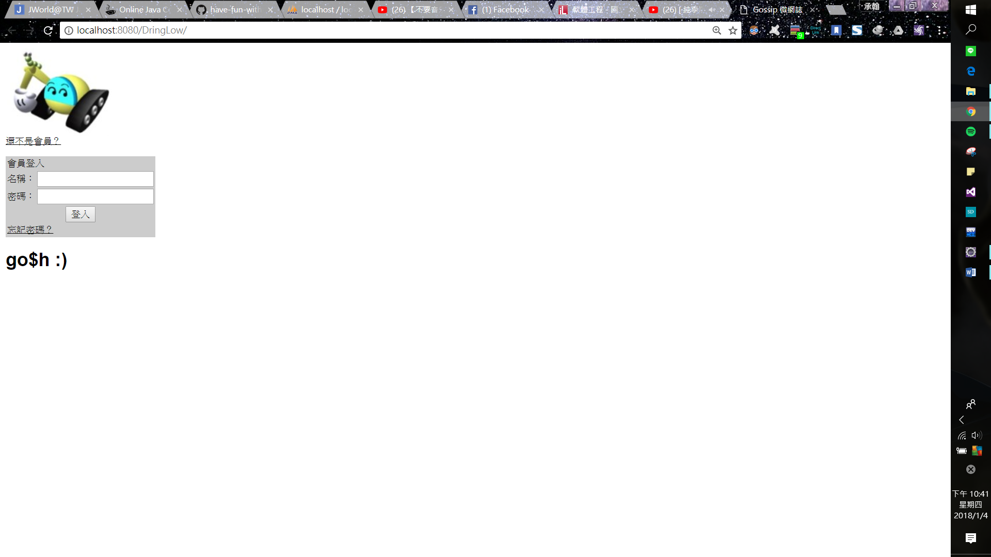

不要理他(當初學servlet的學習專案沒刪掉)，把上面url改成